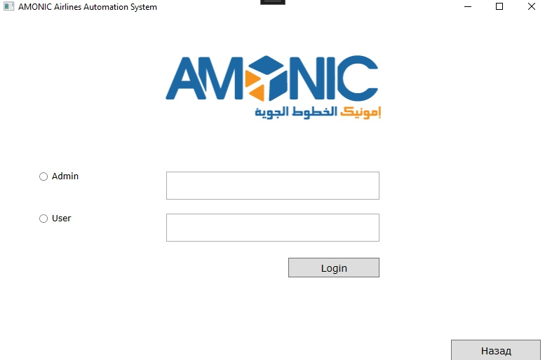

Рисунок 1 – Авторизация

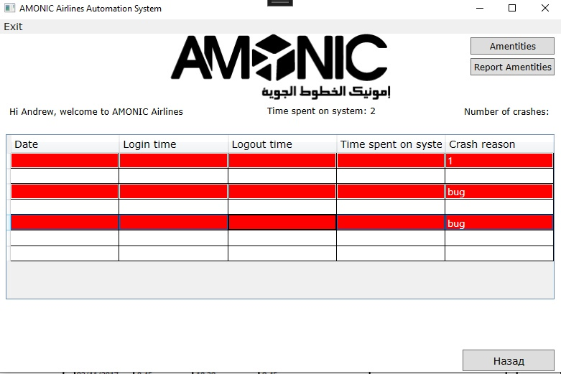

Рисунок 2 – Форма пользователя

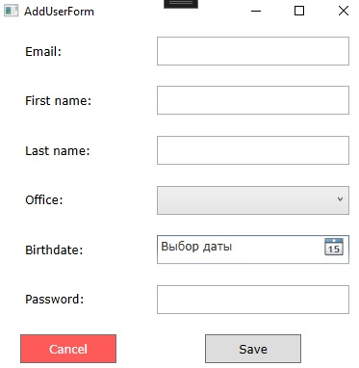

Рисунок 3 – Добавление пользователя

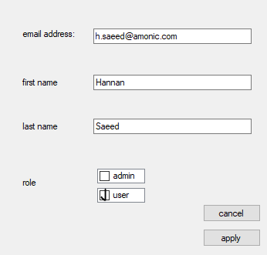

Рисунок 4 – Изменение роли пользователя

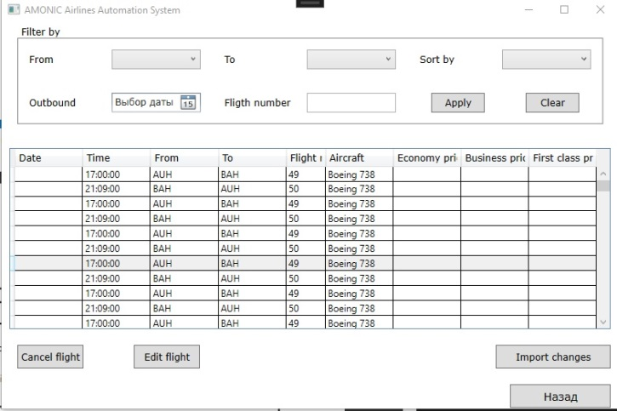

Рисунок 5 – Управление расписанием